Лабораторная работа 17
- События мыши.
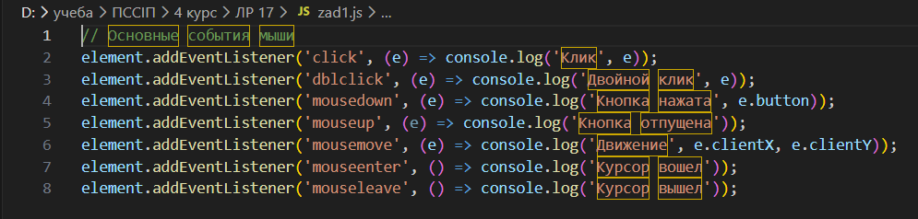
- События клавиатуры.
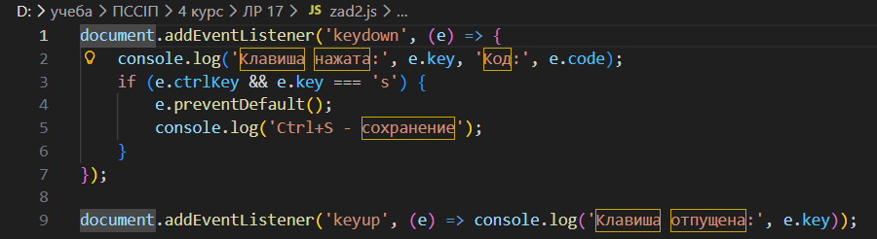
- Drag&DROP события.
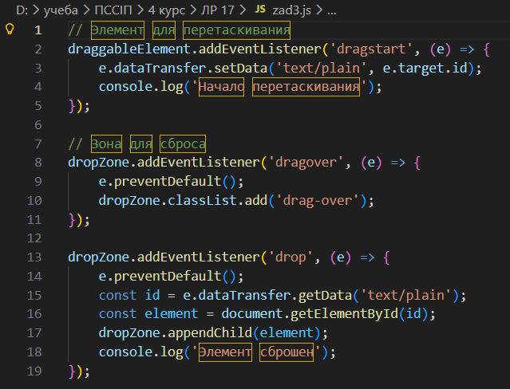

- События указателя.
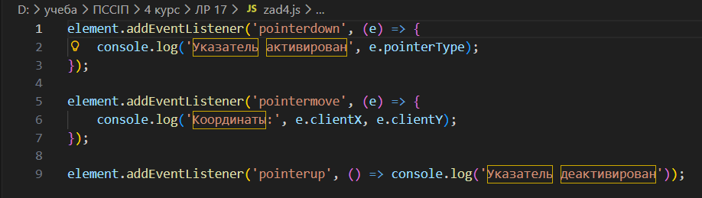
- События полосы прокрутки.
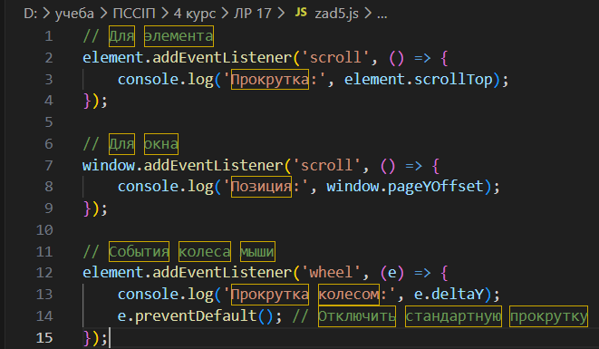
- События сенсорных экранов.
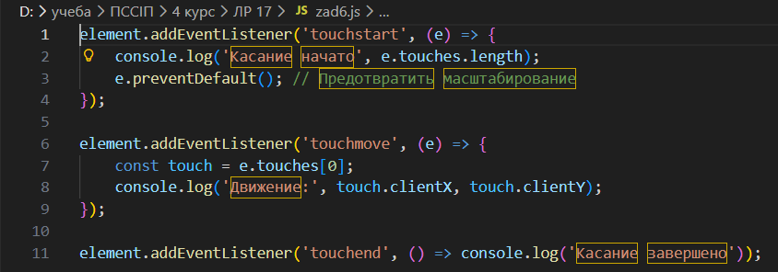

- События, связанные с таймером.
- // zad7.js - События таймера

- // Получаем элементы
- const timerDisplay = document.getElementById('timer-display');
- const startBtn = document.getElementById('start-timer');
- const stopBtn = document.getElementById('stop-timer');
- const resetBtn = document.getElementById('reset-timer');

- // Переменные для управления таймерами
- let timeoutId = null;
- let intervalId = null;
- let animationId = null;
- let seconds = 0;
- let isRunning = false;

- // Функция обновления отображения
- function updateTimerDisplay() {
- timerDisplay.textContent = seconds;

- // Обновляем статус
- const statusElement = document.getElementById('timer-status');
- if (statusElement) {
- statusElement.textContent = isRunning ? 'Таймер запущен' : 'Таймер остановлен';
- statusElement.style.color = isRunning ? '#27ae60' : '#e74c3c';
- }

- // Меняем цвет цифр
- timerDisplay.style.color = isRunning ? '#27ae60' : '#e74c3c';
- }

- // 1. setTimeout - однократное выполнение (по кнопке)
- function startTimeout() {
- logEvent('Таймер', 'Запуск setTimeout (2 сек)');
- timeoutId = setTimeout(() => {
- logEvent('Таймер', '✅ Выполнено через 2 секунды');
- timeoutId = null;
- }, 2000);
- }

- // 2. setInterval - повторяющееся выполнение (основной таймер)
- function startInterval() {
- if (!isRunning) {
- isRunning = true;
- intervalId = setInterval(() => {
- seconds++;
- updateTimerDisplay();

- // Логируем каждые 5 секунд
- if (seconds % 5 === 0) {
- logEvent('Таймер', `Прошло ${seconds} секунд`);
- }
- }, 1000);
- logEvent('Таймер', 'Интервал запущен (1 сек)');
- }
- }

- // 3. Остановка таймеров
- function stopInterval() {
- if (isRunning) {
- isRunning = false;
- if (intervalId) {
- clearInterval(intervalId);
- intervalId = null;
- }
- logEvent('Таймер', `Интервал остановлен на ${seconds} секунде`);
- updateTimerDisplay();
- }
- }

- // 4. Сброс таймера
- function resetTimer() {
- stopInterval();
- seconds = 0;
- updateTimerDisplay();

- // Останавливаем setTimeout если он активен
- if (timeoutId) {
- clearTimeout(timeoutId);
- timeoutId = null;
- }

- // Останавливаем анимацию если она активна
- if (animationId) {
- cancelAnimationFrame(animationId);
- animationId = null;
- }

- logEvent('Таймер', 'Таймер сброшен');
- }

- // 5. requestAnimationFrame - для анимаций
- function startAnimation() {
- if (animationId) {
- cancelAnimationFrame(animationId);
- }

- let startTime = Date.now();
- const originalColor = timerDisplay.style.color;

- function animate() {
- const elapsed = Date.now() - startTime;
- const value = Math.sin(elapsed / 1000) * 0.5 + 0.5; // от 0 до 1

- // Плавное изменение цвета
- const hue = value * 360;
- timerDisplay.style.color = `hsl(${hue}, 100%, 50%)`;

- // Продолжаем анимацию 5 секунд
- if (elapsed < 5000) {
- animationId = requestAnimationFrame(animate);
- } else {
- timerDisplay.style.color = originalColor;
- animationId = null;
- logEvent('Таймер', 'Анимация завершена');
- }
- }

- animate();
- logEvent('Таймер', 'Анимация запущена (5 сек)');
- }

- // Назначаем обработчики кнопкам
- if (startBtn) {
- startBtn.addEventListener('click', () => {
- startInterval();
- startTimeout(); // Запускаем однократный таймер
- startAnimation(); // Запускаем анимацию
- });
- }

- if (stopBtn) {
- stopBtn.addEventListener('click', stopInterval);
- }

- if (resetBtn) {
- resetBtn.addEventListener('click', resetTimer);
- }

- // Инициализация
- updateTimerDisplay();
- logEvent('Таймер', 'Модуль таймера загружен');

- // Делаем функции доступными глобально (если нужно вызывать из HTML)
- window.startTimer = startInterval;
- window.stopTimer = stopInterval;
- window.resetTimerFunc = resetTimer;
- window.startAnimationTimer = startAnimation;

- // Вспомогательная функция (если logEvent не определена)
- if (typeof logEvent !== 'function') {
- function logEvent(type, message) {
- console.log(`[${type}] ${message}`);
- }
- }

